Ministrstvo za gospodarstvo, turizem in šport, Urad RS za meroslovje in Univerza v Mariboru, Fakulteta za organizacijske vede

vas vabita na dogodek

»Meroslovje v digitalnih okoljih«.

Potekal bo v okviru 43. mednarodne konference o razvoju organizacijskih znanosti »Zeleni in digitalni prehod – izzivi ali priložnosti«

v četrtek, 21. marca 2024, od 9. do 13. ure,
v Portorožu, Kongresni center Portus, Hotel Slovenija.

*****
PROGRAM

9:00 – 9:15 Otvoritev in pozdravni govori

dr. Samo Kopač, direktor Urada RS za meroslovje
red. prof. dr. Iztok Podbregar, dekan Fakultete za organizacijske vede Kranj

9:15 – 10:20 Predavanja in diskusija

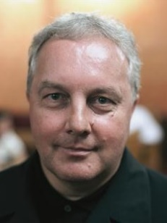 |  |  | prof. dr. Tomaž Rodič, direktor Centra odličnosti VESOLJE-SI, »Mikrosatelit NEMO-HD kot vir podatkov za digitalne modele ekosistemov«.  Center odličnosti Vesolje-SI sodeluje v številnih mednarodnih vesoljskih misijah na področju znanosti (Rave, GAIA, Kepler, Planck, Swift in Fermi) in novih tehnologij za interaktivno daljinsko zaznavanje (LAPAN-TUBSAT) ter avtonomno letenje v formacijah (PRISMA).
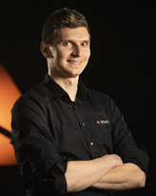 |  |  | dr. Jaka Ogorevc, produktni vodja Dewesoft d.o.o, »Izzivi industrije pri razvoju sodobnih merilnih sistemov«.  Dewesoft proizvaja testno opremo, ki poenostavlja napredek človeštva. Razvija testne in merilne rešitve, usmerjene k strankam, tako da vedno razmišljajo drugače in se potiskajo nad najvišje standarde. Vse se je začelo s preprosto zamislijo, ki je zdaj prerasla v globalni uspeh, saj ponuja merilne rešitve vodilnim svetovnim blagovnim znamkam.
Matevž Grabar, direktor GL Charge d.o.o., odgovorni za eMobilnost AC ter Software tehnologije znotraj Iskraemeco Group, "Inovacije ter napredne tehnologije polnilnih postaj za zanesljivo ter merodajno polnilno infrastrukturo”.
Podjetje GL Charge je z uporabo vrhunske tehnologije in inovacij razvilo edinstvene pametne električne polnilne postaje za električne avtomobile, e-kolesa in skuterje. Podjetje je vodilno na področju zagotavljanja inovativnih in zanesljivih rešitev za polnjenje električnih vozil tako doma, kot tudi na delovnem mestu.

10.20 – 10.50 Odmor
10.50 – 12.20 Meroslovje od megatrendov do osnov
Predavanja in diskusija s predavateljema, ki bosta odgovarjala na vprašanja iz dvorane, kot tudi tista, ki jih bomo predhodno prejeli na e-poštni naslov: dominika.rozonicnik@gov.si (vprašanja bodo podana anonimno).
mag. Matej Grum, vodja sektorja za fizikalna merjenja na Uradu RS za meroslovje,
»Predstavitev osnovnih meroslovnih pojmov«
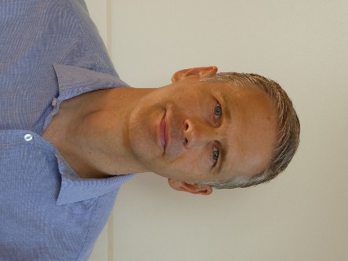 |  |  |  |  |  | Enotna uporaba in razumevanje meroslovnih izrazov predstavljata temelj za uspešno sporazumevanje, ne samo med meroslovci, ampak na mnogoterih področjih. V predavanju Predstavitev osnovnih meroslovnih pojmov bodo na enostaven način z definicijami in s primeri iz prakse predstavljeni ključni izrazi s področja veličin, merskih enot, merjenja, merilnih naprav in etalonov.
prof. dr. Bojan Ačko, Univerza v Mariboru, Fakulteta za strojništvo,
»Meroslovna pismenost«

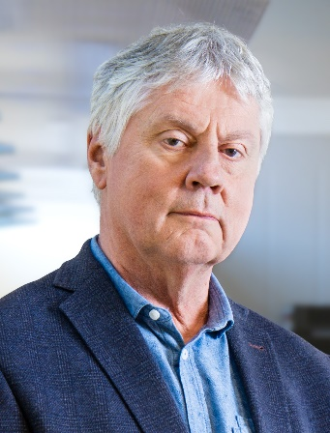 |  |  |  | V predavanju Meroslovna pismenost bo na enostaven način predstavljeno pravilno zapisovanje simbolov veličin in enot, indeksov in matematičnih znakov, števil in decimalnih znakov, številskih vrednosti veličin (preglednice, diagrami) ter zaokroževanje vrednosti merilnega rezultata in merilne negotovosti.

***
Program je okviren in si kot organizatorji pridružujemo pravico do manjših sprememb. Dogodek »Meroslovje v digitalnih okoljih« bo izveden samo v živo v Portorožu in le tam bo možno za drugi del prejeti tudi tiskano gradivo predavanj, kot slišati odgovore na vprašanja.
Udeležba na celodnevnem dogodku je brezplačna ob predhodni prijavi preko spletne prijavnice: https://domino.fov.um.si/Konferenca2024.nsf/Registration-MIRS?OpenForm.
Vse, ki se boste prijavili na dogodek, bomo o vseh aktualnih zadevah vezanih tako na Konferenco kot sam dogodek »Meroslovje v digitalnih okoljih« sproti obveščali tako preko vašega e-naslova kot tudi na spletni strani: https://konferenca.fov.um.si/meritve/.
Vaše prijave na dogodek pričakujemo do vključno 20. marca 2024 preko spletne prijavnice. Več informacij o samem dogodku dobite preko el. pošte: dominika.rozonicnik@gov.si ali T: 041-721-470.
Lepo vabljeni!
